

Ⅰテサロニケ1:1
パウロ、シルワノ、テモテから、父なる神および主イエス・キリストにあるテサロニケ人の教会へ。恵みと平安があなたがたの上にありますように。

1. 私は解答をすでに知っているので、小さなところから探さなければなりません
(1) パウロ、シルワノ、テモテは出会いの祝福を味わいました
(2) 教会でイエス・キリストを伝えました 使徒 17:1～9

2. 私は答えを受けていますか Ⅰテサロニケ1:1
(1) 私はキリストの中にある者です
(2) 恵みがある答えを受けます
(3) 平安がある答えを受けます

3.私は未来を確信していますか。どのように見つけることができますか
(1) パウロとテモテは、幼いころに勉強に成功しました
(2)福音を味わい始めれば、神様が私にくださる召命と使命を発見することができます
(3) 福音と伝える伝道者と友だちとの出会いを通して未来とタラントを見つけられます



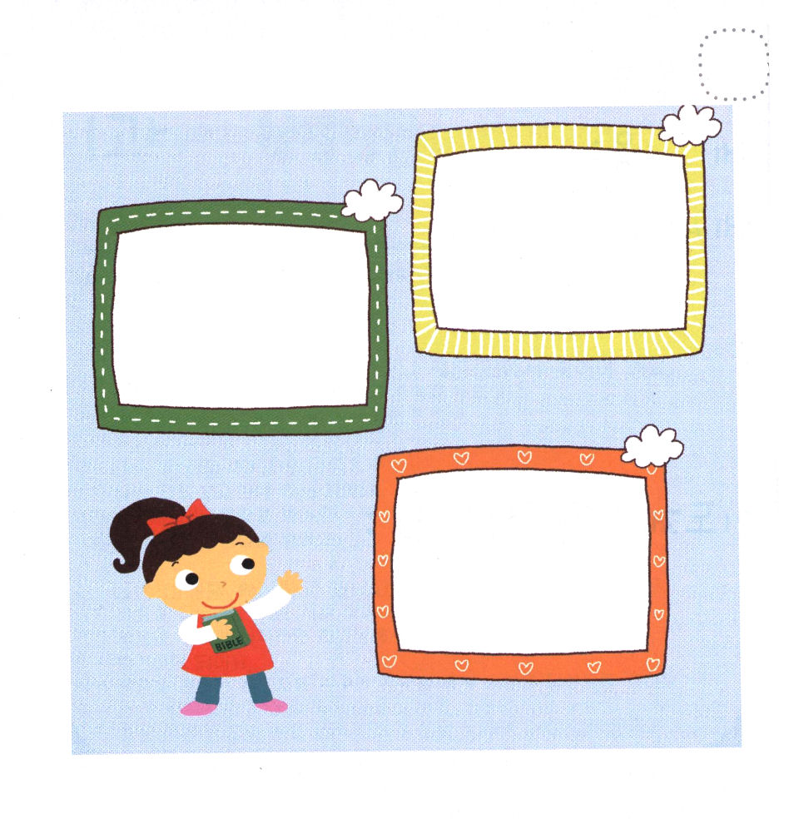
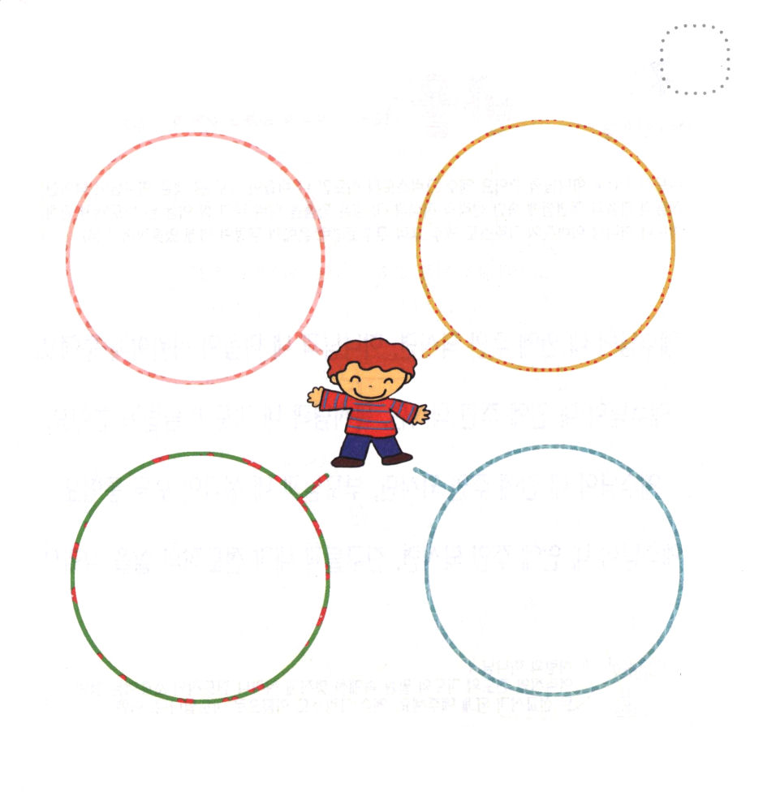

★わたしと ともに ふくいんを あじわう ともだちの すがたを
えで かいてみましょう

★わたしが よく できることを じか えで かきましょう。
かみさまが わたしに くださった タラントが なになのか
かんがえて みましょう。

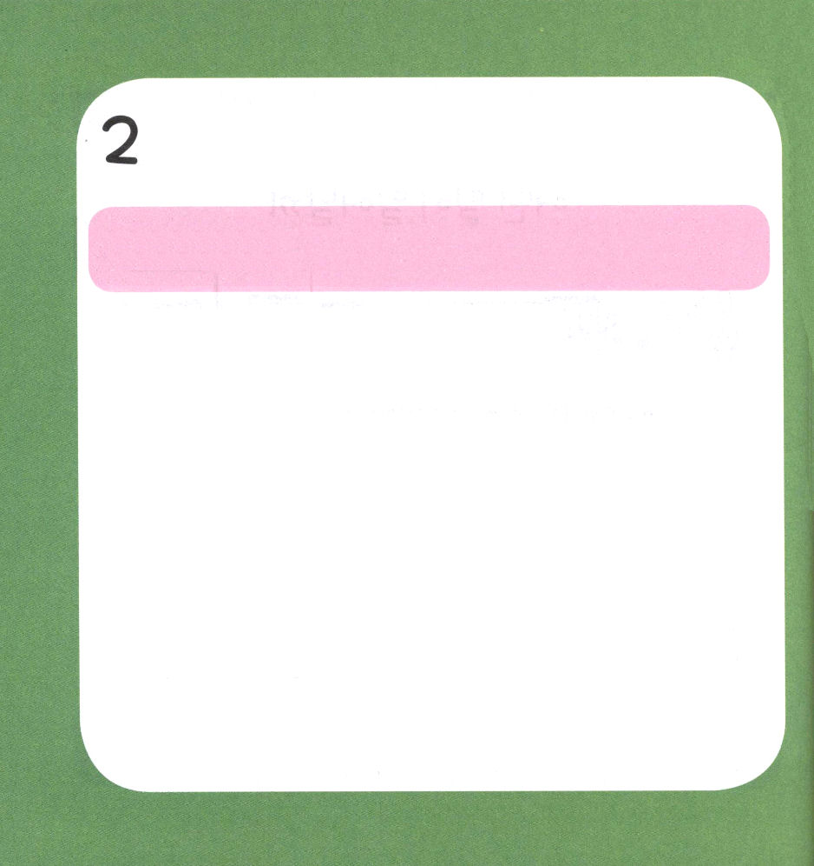

Ⅰテサロニケ1:2
私たちは、いつもあなたがたすべてのために神に感謝し、祈りのときにあなたがたを覚え、

1. 来るべき未来を知っていてこそ祈ることができます
(1) 悪い習慣は苦難と失敗、霊的な問題をもたらします
(2) 良い習慣は伝道者の答えを受けるようにさせ、成功した生活をもたらします
2. いつも感謝して福音を体験すべきです
(1) ただ聖霊によって力を受けて、イエス・キリストの証人として
立ててくださった福音を体験すべきです（使徒1:1､1:3､1:8）
(2) 心をひとつにして祈りに専念する祈りの体験をすべきです（使徒1:4､2:42）
(3) 聖霊に満たされて神様の祝福を味わうべきです（使徒2:1）
3.いつも祈れば小さい答えのうしろにある答えを見る人です
(1) ペテロは足なえになにが必要なのかを見ました（使徒3:1～12）
(2) ペテロとヨハネはイエス・キリストの御名によってだけ救われるという事実を宣べ伝えました（使徒4:1～12）
(3) ユダヤ人ではない他の民族にも福音を伝えました（使徒11:19～30）
(4) バルナバとパウロは、聖霊に送られてキプロスで伝道しました
（使徒13:1～4）
(5) パウロはまぼろしを通して神様から呼ばれてマケドニヤに伝道しに
行きました（使徒16:6～10）


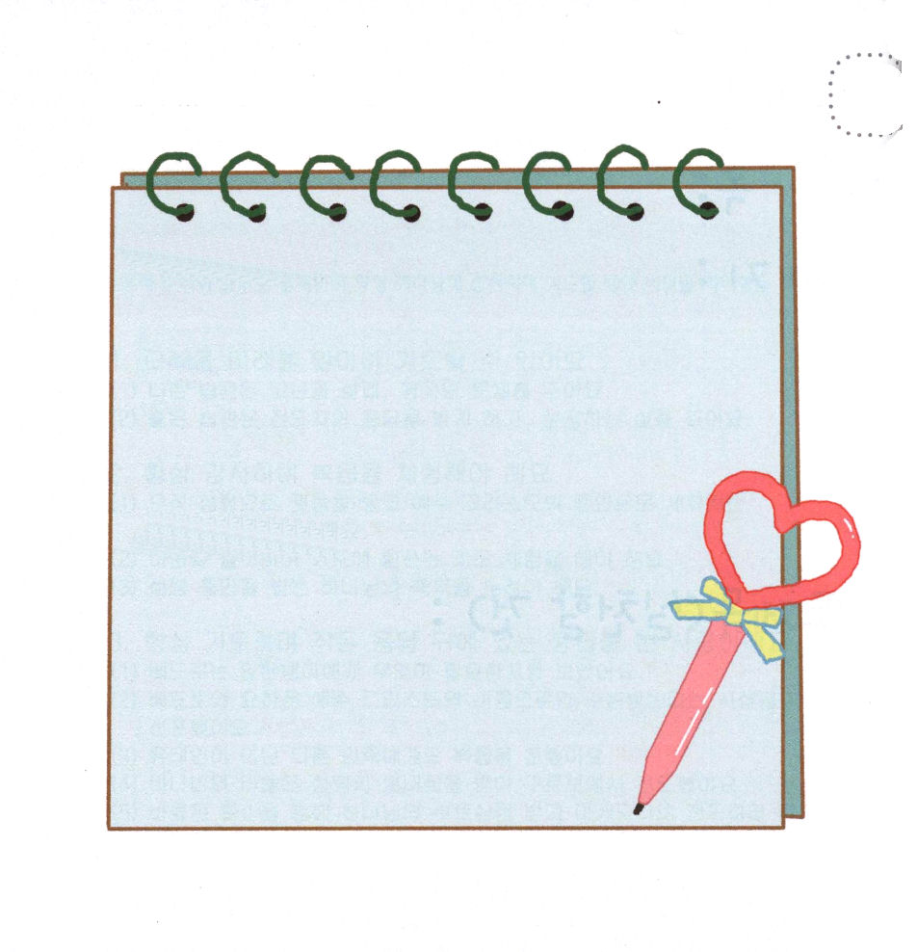

★わたしに ある よい しゅうかんと よくない しゅうかんを
かいてみましょう。

わたしの よい しゅうかんは･･･

わたしの よくない しゅうかんは･･･

★かみさまと パパとママとに かんしゃすることを かいて
みましょう。



Ⅰテサロニケ1:3～5 絶えず、私たちの父なる神の御前に、あなたがたの信仰の働き、愛の労苦、主イエス・キリストへの望みの忍耐を思い起こしています。神に愛されている兄弟たち。あなたがたが神に選ばれた者であることは私たちが知っています。なぜなら、私たちの福音があなたがたに伝えられたのは、ことばだけによったのではなく、力と聖霊と強い確信とによったからです。また、私たちがあなたがたのところで、あなたがたのために、どのようにふるまったかは、あなたがたが知っています。

1. 私の現住所と現場はどこにありますか。私の霊的状態を知らなければなりません
(1) キリストに対する希望と忍耐を覚えましょう
(2) 福音を確信しましょう
(3) キリストの中にあります

2. 答えの生活を味わいましょう（Iテサロニケ1:3）小さなことから探さなければなりません
(1) イエス・キリストを信じる信仰から探します
(2) 愛の労苦から探します
(3) 希望の忍耐から探します

3.証人の生活を味わいましょう（Iテサロニケ1:5）葛藤の中で探さなければなりません
(1) 福音の力によって可能です
(2) 聖霊によって可能です
(3) 強い確信によって可能です



★（ ）の なかに ただしい ことばを かきましょう。

たえず、わたしたちの ちちなる
かみの みまえに、あなたがたの
（ ）の はたらき、
（ ）の ろうく、
しゅイエス・キリストへの
（ ）の にんたいを
おもい おこしています。
（Iテサロニケ1:3）

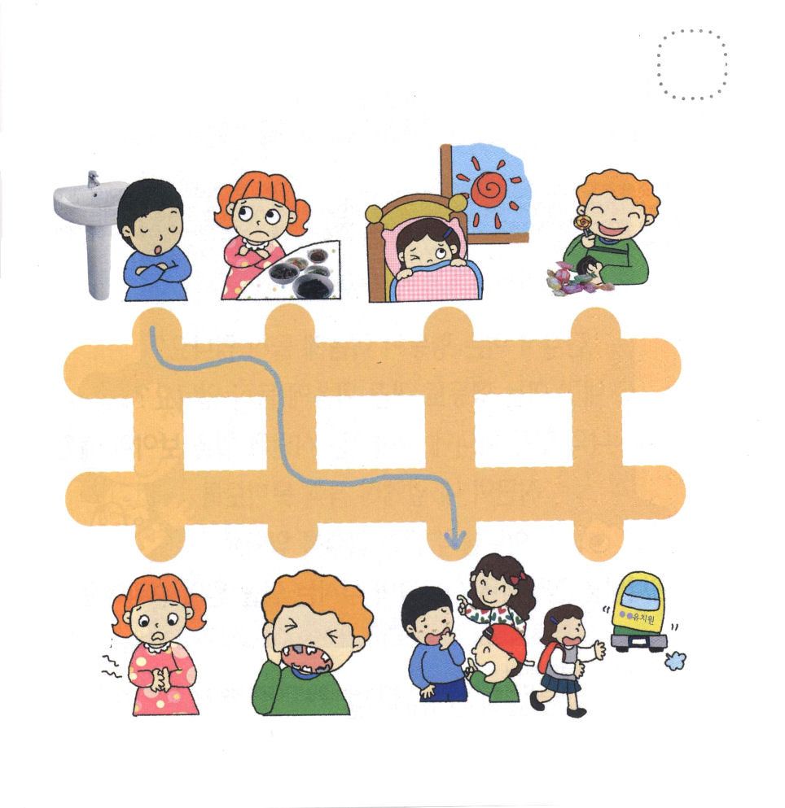
★えを みて あうものに せんを ひいて どうすれば
もっと よいのか はなしを してみましょう。



Ⅰテサロニケ5:16～18
いつも喜んでいなさい。絶えず祈りなさい。すべての事について、感謝しなさい。
これが、キリスト・イエスにあって神があなたがたに望んでおられることです。

サミットは信じる人のモデルということです Ⅰテサロニケ1:6～7
1. 始まりをいつも知って味わう者ですⅠテサロニケ2:1～20―モデルを探しましょう
(1) 伝道者のモデルを見習わなければなりません 使徒17:1～9
(2) 神の国の栄光を知る者を見習わなければなりません Ⅰテサロニケ2:12
(3) 望み、喜び、誇りの冠を味わいましょう Ⅰテサロニケ2:19
2. 未来を知って味わう者です。未来を抱いて最後まで備えましょう
(1) 個人の終わりの日を備えましょう
(2) 時代の終わりの日を備えましょう
(3) 未来(地球) の終わりの日を備えましょう Ⅰテサロニケ4:13～18
3. いつもすべきことを知っている者です Ⅰテサロニケ5:12～22
(1) 指導者を知る者です
(2) 信徒を知る者です
(3) すべての人に善を施す者です
(4) いつも喜びを味わう者です。
(5) 絶えず祈る者です。
(6) すべてのことに感謝する者です
(7) 聖霊を消さない者です
(8) 聖書の預言をないがしろにしない者です

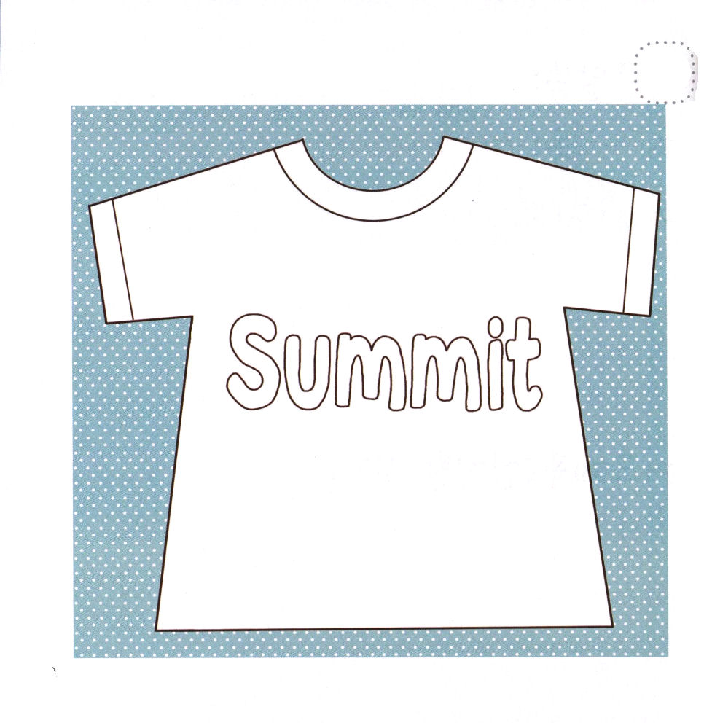

★サミットTシャツの いろを きれいに ぬりましょう

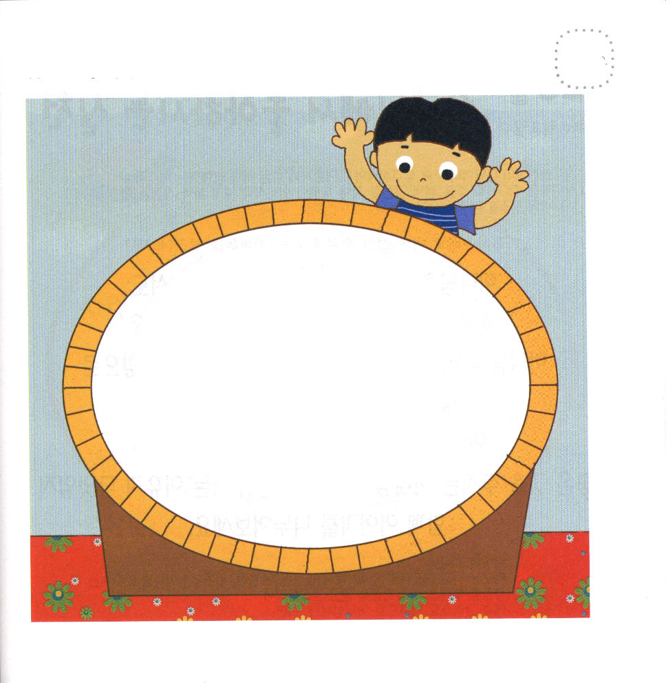
★みことばを なぞって かいて おぼえましょう

